Questionnaire à distanc

JcB

09/11/2014

L'analyse suivante exploite la librairie **Likert**. On trouve une aide à son utilisation aux adresses suivantes:

* CESU/cours stat/Likert (+++)
* voir aussi la package **HH** (pages 71 à 91)
* <https://github.com/jbryer/likert/blob/master/demo/likert.R>

library("likert")

Loading required package: ggplot2  
Loading required package: xtable

library(reshape)

Loading required package: plyr  
  
Attaching package: 'reshape'  
  
The following objects are masked from 'package:plyr':  
  
 rename, round_any

file <- "data/qestionnaire_distance.csv"  
d <- read.csv(file)  
  
# on fait une copie sans a colonne 1 qui ne sert à rien  
d2 <- d[,-1]  
  
likert(d2, nlevels = 8)

Item 1 2 3 4 5 6 7 8  
1 q1 0 0 0 0 0.00000 16.66667 16.66667 66.66667  
2 q2 0 0 0 0 0.00000 0.00000 33.33333 66.66667  
3 q3 0 0 0 0 0.00000 16.66667 0.00000 83.33333  
4 q4 0 0 0 0 0.00000 16.66667 50.00000 33.33333  
5 q5 0 0 0 0 0.00000 33.33333 33.33333 33.33333  
6 q6 0 0 0 0 40.00000 60.00000 0.00000 0.00000  
7 q7 0 0 0 0 0.00000 33.33333 33.33333 33.33333  
8 q8 0 0 0 0 33.33333 16.66667 33.33333 16.66667  
9 q9 0 0 0 0 0.00000 40.00000 60.00000 0.00000  
10 q10 0 0 0 0 0.00000 0.00000 66.66667 33.33333  
11 q11 0 0 0 0 0.00000 50.00000 50.00000 0.00000  
12 q12 0 0 0 0 0.00000 16.66667 66.66667 16.66667  
13 q13 0 0 0 0 0.00000 50.00000 50.00000 0.00000  
14 q14 0 0 0 0 0.00000 33.33333 66.66667 0.00000  
15 q15 0 0 0 0 0.00000 50.00000 50.00000 0.00000  
16 q16 0 0 0 0 16.66667 66.66667 16.66667 0.00000

# on fait une copie de d2 et on modifiel'intitulé de colonnes pour qu'il corresponde à celui des questions  
d3 <- d2  
  
d3 <- rename(d3, c(  
 q1="Je garde un bon souvenir de la formation",   
 q2="Je conseille à mes collègues de suivre cette formation",   
 q3="Je connais le numéro d’appel d’urgence",   
 q4="je connais les informations utiles à transmettre au médecin",   
 q5="je sais utiliser le matériel du chariot d’urgence",   
 q6="Je connais les médicaments du chariot d’urgence",   
 q7="Je peux donner l’indication du défibrillateur automatisé externe",   
 q8="Je peux prendre en charge un arrêt cardio-respiratoire",   
 q9="Je connais le matériel à préparer pour une intubation",   
 q10="Je sais mettre en place une oxygénothérapie",   
 q11="Je sais comment agir lors d’une hémorragie externe",   
 q12="Je me sers des acquis de la formation dans ma pratique",   
 q13="Je pense que j’arrive à prioriser les actions",   
 q14="je sais expliquer l'IDM",   
 q15="je sais expliquer l'OAP",   
 q16="je sais expliquer l'insuffisance cardiaque"))  
  
likert(d3, nlevels = 8)

Item 1 2 3  
1 Je garde un bon souvenir de la formation 0 0 0  
2 Je conseille à mes collègues de suivre cette formation 0 0 0  
3 Je connais le numéro d’appel d’urgence 0 0 0  
4 je connais les informations utiles à transmettre au médecin 0 0 0  
5 je sais utiliser le matériel du chariot d’urgence 0 0 0  
6 Je connais les médicaments du chariot d’urgence 0 0 0  
7 Je peux donner l’indication du défibrillateur automatisé externe 0 0 0  
8 Je peux prendre en charge un arrêt cardio-respiratoire 0 0 0  
9 Je connais le matériel à préparer pour une intubation 0 0 0  
10 Je sais mettre en place une oxygénothérapie 0 0 0  
11 Je sais comment agir lors d’une hémorragie externe 0 0 0  
12 Je me sers des acquis de la formation dans ma pratique 0 0 0  
13 Je pense que j’arrive à prioriser les actions 0 0 0  
14 je sais expliquer l'IDM 0 0 0  
15 je sais expliquer l'OAP 0 0 0  
16 je sais expliquer l'insuffisance cardiaque 0 0 0  
 4 5 6 7 8  
1 0 0.00000 16.66667 16.66667 66.66667  
2 0 0.00000 0.00000 33.33333 66.66667  
3 0 0.00000 16.66667 0.00000 83.33333  
4 0 0.00000 16.66667 50.00000 33.33333  
5 0 0.00000 33.33333 33.33333 33.33333  
6 0 40.00000 60.00000 0.00000 0.00000  
7 0 0.00000 33.33333 33.33333 33.33333  
8 0 33.33333 16.66667 33.33333 16.66667  
9 0 0.00000 40.00000 60.00000 0.00000  
10 0 0.00000 0.00000 66.66667 33.33333  
11 0 0.00000 50.00000 50.00000 0.00000  
12 0 0.00000 16.66667 66.66667 16.66667  
13 0 0.00000 50.00000 50.00000 0.00000  
14 0 0.00000 33.33333 66.66667 0.00000  
15 0 0.00000 50.00000 50.00000 0.00000  
16 0 16.66667 66.66667 16.66667 0.00000

# plot(likert(d3, nlevels = 8))  
l <- likert(d3, nlevels = 8)  
summary(l)

Item low  
3 Je connais le numéro d’appel d’urgence 0  
4 je connais les informations utiles à transmettre au médecin 0  
6 Je connais les médicaments du chariot d’urgence 0  
9 Je connais le matériel à préparer pour une intubation 0  
11 Je sais comment agir lors d’une hémorragie externe 0  
13 Je pense que j’arrive à prioriser les actions 0  
15 je sais expliquer l'OAP 0  
1 Je garde un bon souvenir de la formation 0  
2 Je conseille à mes collègues de suivre cette formation 0  
5 je sais utiliser le matériel du chariot d’urgence 0  
7 Je peux donner l’indication du défibrillateur automatisé externe 0  
8 Je peux prendre en charge un arrêt cardio-respiratoire 0  
10 Je sais mettre en place une oxygénothérapie 0  
12 Je me sers des acquis de la formation dans ma pratique 0  
14 je sais expliquer l'IDM 0  
16 je sais expliquer l'insuffisance cardiaque 0  
 neutral high mean sd  
3 0 100 7.666667 0.8164966  
4 0 100 7.166667 0.7527727  
6 0 100 5.600000 0.5477226  
9 0 100 6.600000 0.5477226  
11 0 100 6.500000 0.5477226  
13 0 100 6.500000 0.5477226  
15 0 100 6.500000 0.5477226  
1 0 100 7.500000 0.8366600  
2 0 100 7.666667 0.5163978  
5 0 100 7.000000 0.8944272  
7 0 100 7.000000 0.8944272  
8 0 100 6.333333 1.2110601  
10 0 100 7.333333 0.5163978  
12 0 100 7.000000 0.6324555  
14 0 100 6.666667 0.5163978  
16 0 100 6.000000 0.6324555

likert.histogram.plot(l, label.completed = "complet", label.missing = "manqant", xlab="nombre de réponses")

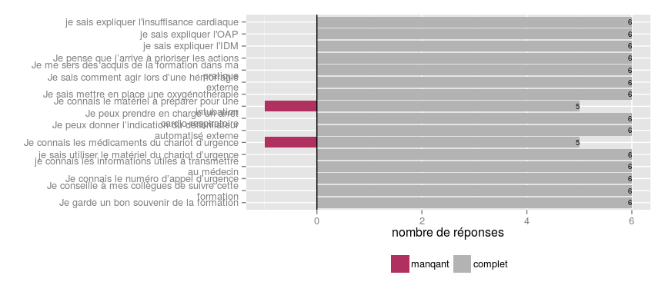

likert.heat.plot(l, text.size = 2.5)

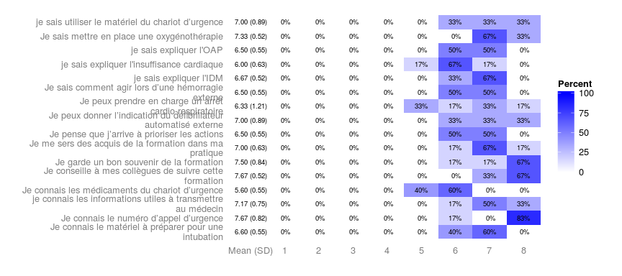

likert.density.plot(l)

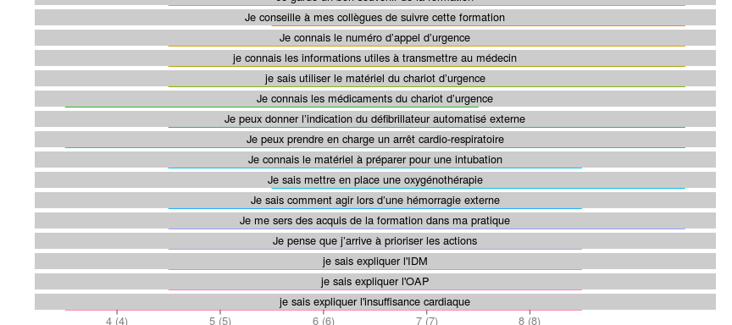

## Rotation image

#### utilisation de heat plot